INTRODUCTION À LA MACROÉCONOMIE
ECO 1502 C
HIVER 2022

Nom du professeur : MARC PRUD’HOMME

TRAVAIL PRATIQUE 2 (TP1)

Nom de l'Étudiant: GBEGBE Decaho Jacques
Numéro étudiant: 300094197

- IPC des étudiants
- (Voir document Excel)
- Graphe IPC
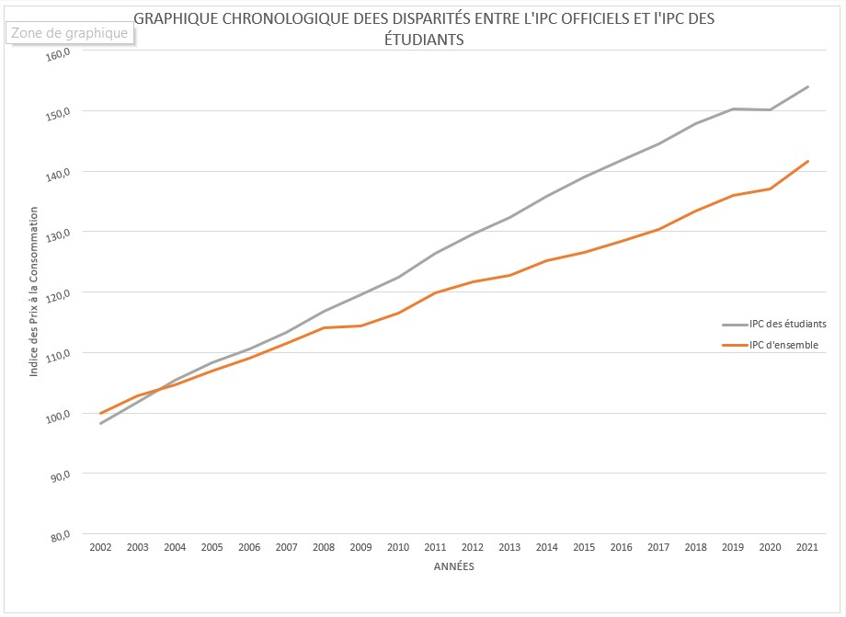

- (Voir le document Excel)

- Le salaire minimum
- (Voir le document Excel)

- Calcul de la variation en pourcentage entre 1965 et 2021
Variation en % = ((IPC de l’année 2021 / IPC de l’année 1965) ^ (1
/ (Nbr année – 1)) - 1)
EXP = ((209,5/14,6) ^ (1 / (56-1)) -1) = 4,96% = 5%

- (Voir le document Excel)

- On peut dire grâce au graphe que le salaire minimum est plus élevé que le salaire ajusté en dollars de 2020 donc le pouvoir d’achat des ménages à baisser

- Revenu disponible
- (Voir le document Excel)
- (Voir le document Excel)
- L
- Le 3e trimestre de 2021 a connu la plus forte augmentation du taux d’épargne avec 11%.
- LA forte augmentation est dû à la pandémie de covid 19 survenu en 2020.
- Elle montre la part du montant que les ménage arrive à épargner sur la totalité de leur revenu et permet ainsi de savoir le pouvoir d’achat des ménages pendant une période donnée.

- IDH
(Voir le document Excel)

- Chômage 1
- Jean est un chômeur et est dans un chômage de type frictionnel car il est à la recherche de son premier emploi.
- Jean est un travailleur et est dans un chômage de type sous-emploi car il exerce un métier qui est en dessous de son diplôme d’étude donc est sous payer.
- Jean est chômeur et est dans un chômage de type frictionnel car il est encore dans la population active vu qu’il démissionne à cause d’une maladie.
- Jean s’est retiré de la population active et est dans un chômage de type vrai chômage car il a arrêté de chercher un emploi c’est maintenant un travailleur découragé.
- Jean s’est retiré de la population active est dans un chômage de type frictionnel car il est de nouveau aux études.
- Jean est un travailleur il n’est donc pas au chômage.
- Jean est un chômeur et est dans un chômage structurel car ses compétences sont obsolètes et il tant à être dans un chômage de longue durée.
- Jean est un travailleur mais se trouve dans un chômage saisonnier car en saison pluvieuse il retourne en chômage.

- Chômage 2
- Population active (en millions) = Travailleurs + chômeurs
= 8 + 2 + 1
= 11 millions

Taux d’activité (en %) = (Pop active / pop en âge) * 100
= (11 / 20) * 100
= 55 %

- Taux de chômage (en %) = (Chômeurs / pop active) * 100
= (1 / 11) * 100
= 9,1 %
- Taux de travail à temps partiel involontaire (en %) = (Nbre de travailleur à temps partiel invo / pop active) * 100
= (1 / 11) * 100
= 9,1 %

- Taux d’emploi (en %) = (pop occupé / pop en âge de travailler) * 100
= ((8 + 2) / 20) * 100
= 50 %

- Taux de chômage naturel (en %) = taux de chômage frictionnel + structurel + saisonnier
= 0,6 + 0,6 + 0,6
= 1,8 %

Taux de chômage observé (en %) = taux de chômage naturel + cyclique
=

- Nombre de chômeurs cycliques (en milliers) = (Taux de chômage cyclique *pop active) / 100
= (0,6 * 11) / 100
= 66 milles personnes.

